1. 节点过多，会超出页面范围，超出范围的节点无法操作。

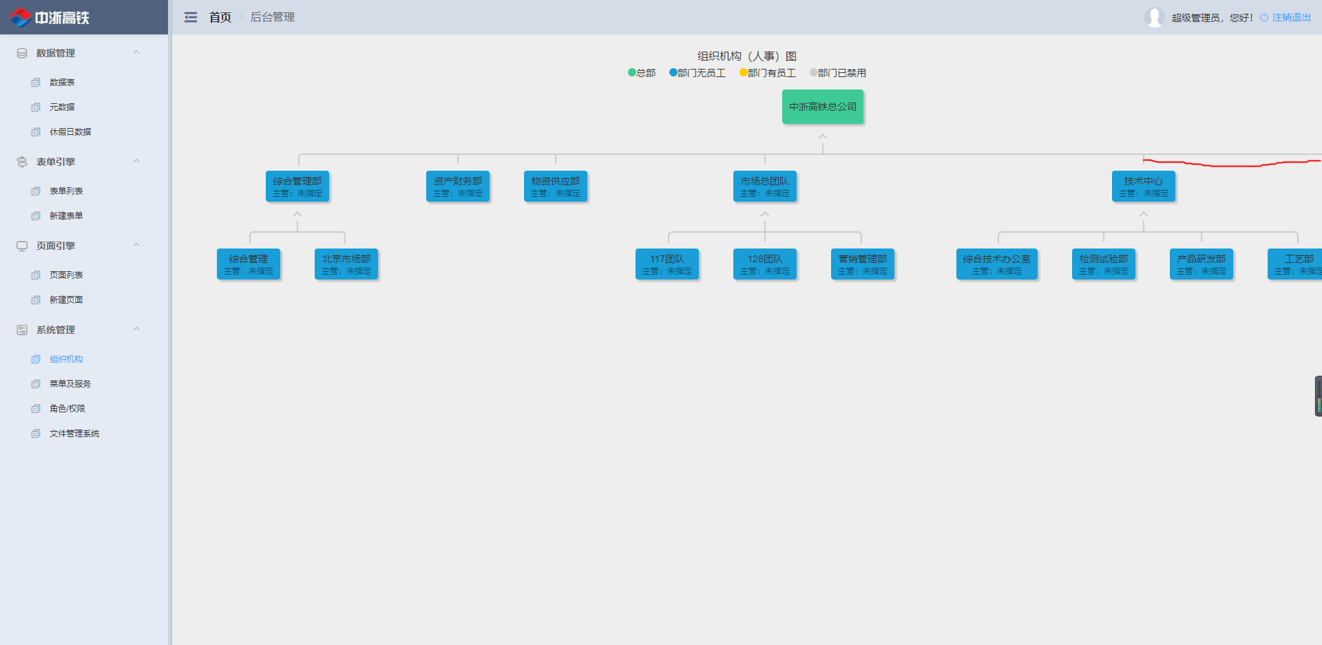

1. 接上述问题，在希望看见超出范围的节点时，删除资产财务部的时候，资产财务部未删除，综合管理部被删除。刷新页面以后，数据消失。

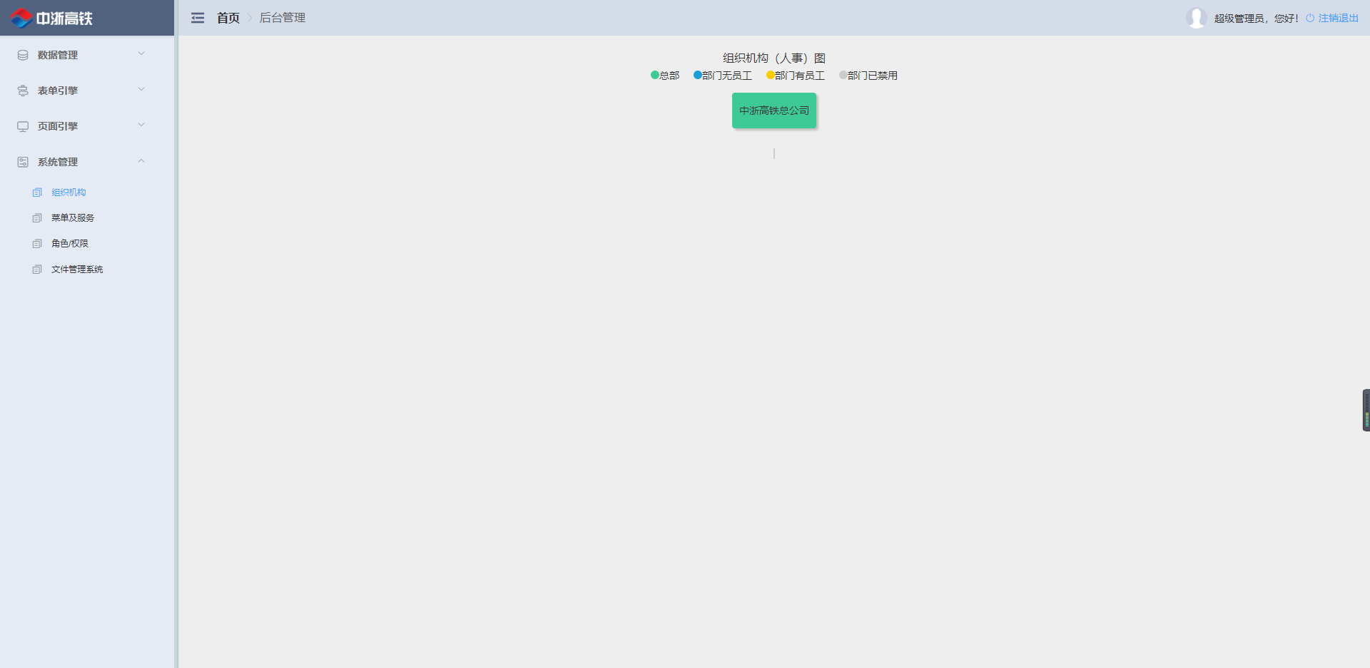

1. 接上述问题，重新添加了综合管理部及下属部门后，点击刷新，三个部门变为同级部门。

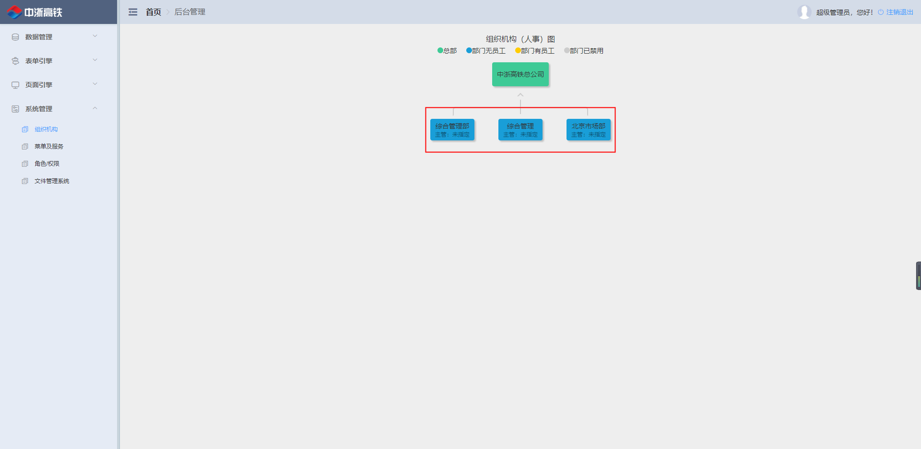

1. 接上述问题，不知道怎么描述。

（上图为未保存时的样子↑）

（下图为保存以后的样子↓）

